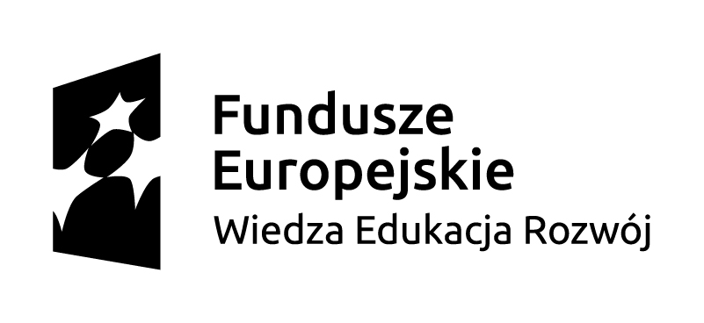 | Projekt „Aktywizacja osób młodych pozostających bez pracy w Powiecie Konińskim (III)” współfinansowany przez Unię Europejską w ramach Europejskiego Funduszu Społecznego | 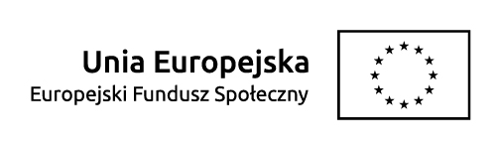

PLAN SZKOLEŃ GRUPOWYCH
organizowanych przez Powiatowy Urząd Pracy w Koninie w ramach
Programu Operacyjnego Wiedza Edukacja Rozwój 2014-2020
Projekt: „Aktywizacja osób młodych pozostających bez pracy w Powiecie Konińskim (III)
współfinansowanego z Europejskiego Funduszu Społecznego

Lp. | Nazwa i zakres szkolenia | Charakterystyka osób, dla których szkolenie jest przeznaczone | Rodzaj zaświadczenia o ukończeniu szkolenia/ informacja o egzaminie zewnętrznym | Planowany termin zgłoszeń | Przewidywany termin realizacji szkolenia | Planowana liczba uczestników | Planowany czas trwania szkolenia
1. | Prawo jazdy kat. C  Zakres: kierowanie samochodem ciężarowym | Osoby posiadające prawo jazdy kat. B  I ukończone 21 lat | Zaświadczenie o ukończeniu szkolenia wystawione przez organizatora , zaświadczenie o ukończeniu szkolenia oznakowane znakiem Unii Europejskiej z nazwą Europejski Fundusz Społeczny, znakiem Funduszy Europejskich z nazwą Programu i tytułem projektu.  Egzamin zewnętrzny | Czerwiec - sierpień | Lipiec -  wrzesień | 30  (3 grupy po 10 osób) | 50 godzin  Około 1,5 m-ca
2 | Prawo jazdy kat. E/ C  Zakres: kierowanie samochodem ciężarowym z przyczepą | Osoby posiadające prawo jazdy kat. C | Zaświadczenie o ukończeniu szkolenia wystawione przez organizatora , zaświadczenie o ukończeniu szkolenia oznakowane znakiem Unii Europejskiej z nazwą Europejski Fundusz Społeczny, znakiem Funduszy Europejskich z nazwą Programu i tytułem projektu.  Egzamin zewnętrzny | Czerwiec - sierpień | Lipiec -  wrzesień | 25  (3 grupy po 7-9 osób) | 25 godzin  Około 1 m-ca
3. | Operator wózków jezdniowych  (z bezpieczną wymianą butli gazowej)  Zakres: obsługa wózków jezdniowych z napędem silnikowym i spalinowym oraz bezpieczna wymiana butli gazowej. | - | Zaświadczenie o ukończeniu szkolenia wystawione przez organizatora , zaświadczenie o ukończeniu szkolenia oznakowane znakiem Unii Europejskiej z nazwą Europejski Fundusz Społeczny, znakiem Funduszy Europejskich z nazwą Programu i tytułem projektu.  Egzamin zewnętrzny  Zaświadczenie kwalifikacyjne do obsługi urządzeń transportu bliskiego w kategorii II WJO | Czerwiec - październik | Czerwiec- listopad  Sukcesywnie w zależności od potrzeb | 125  (7 grup po 15- 20 osób) | 67 godzin  Około 2 tygodni
4. | Szkolenie SEP w zakresie eksploatacji urządzeń elektroenergetycznych o napięciu do 1 kV  Zakres: eksploatacja urządzeń elektroenergetycznych o napięciu do 1 kV | - | Zaświadczenie o ukończeniu szkolenia wystawione przez organizatora , zaświadczenie o ukończeniu szkolenia oznakowane znakiem Unii Europejskiej z nazwą Europejski Fundusz Społeczny, znakiem Funduszy Europejskich z nazwą Programu i tytułem projektu.  Egzamin zewnętrzny  Certyfikat SEP | Czerwiec-  listopad | Czerwiec – listopad  Sukcesywnie w zależności od potrzeb - po uzbieraniu grupy | 80 osób  ( 5 grup po 15-20 osób) | 6 godz.  1-2 dni

W ramach projektu wsparciem objęte zostaną osoby bezrobotne z ustalonym II profilem pomocy:

  - osoby do 25 roku życia z kategorii NEET, tj. osoba, która spełnia łącznie następujące warunki:
    - nie pracuje (tj. jest bezrobotna),
    - nie kształci się (tj. nie uczestniczy w kształceniu formalnym w trybie stacjonarnym),
    - nie szkoli się (tj. nie uczestniczy i nie uczestniczyła w okresie ostatnich 4 tygodni w pozaszkolnych zajęciach mających na celu uzyskanie, uzupełnienie lub doskonalenie umiejętności i kwalifikacji zawodowych lub ogólnych, potrzebnych do wykonywania pracy, finansowanych ze środków publicznych),
    - szkolenie rozpocznie w ciągu 4 miesięcy od dnia rejestracji.

  - osoby w wieku od 25 do 30 roku życia z kategorii NEET, tj. osoba, która spełnia łącznie następujące warunki
    - nie pracuje (tj. jest bezrobotna),
    - nie kształci się (tj. nie uczestniczy w kształceniu formalnym w trybie stacjonarnym),
    - nie szkoli się (tj. nie uczestniczy i nie uczestniczyła w okresie ostatnich 4 tygodni w pozaszkolnych zajęciach mających na celu uzyskanie, uzupełnienie lub doskonalenie umiejętności i kwalifikacji zawodowych lub ogólnych, potrzebnych do wykonywania pracy, finansowanych ze środków publicznych),

Dodatkowo osoba, która zostanie skierowana na szkolenie musi należeć do jednej z poniższych grup:

  - osoby o niskich kwalifikacjach (tj. osoby z wykształceniem średnim i niższym, osoby z wykształceniem policealnym/pomaturalnym nie kwalifikują się do tej grupy),

  - osoby długotrwale bezrobotne, tj.:
    - osoby bezrobotne nieprzerwanie przez okres ponad 6 miesięcy – w przypadku osób w wieku poniżej 25 lat,
    - osoby bezrobotne nieprzerwanie przez okres ponad 12 miesięcy – w przypadku osób w wieku 25 lat i więcej,

  - osoby o niskich kwalifikacjach będące jednocześnie osobami długotrwale bezrobotnymi,

  - osoby posiadające orzeczenie o niepełnosprawności,

UWAGA
W szkoleniach nie mogą brać udziału osoby bezrobotne, które w 2017 roku uczestniczyły już w projekcie „Aktywizacja osób młodych pozostających bez pracy w Powiecie Konińskim (III)”

